INDICAÇÃO Nº 574/2019

Sugere ao Poder Executivo Municipal e aos órgãos competentes, estudos visando à construção de campo de areia para vôlei, e a instalação de um parquinho em área pública localizada na rua Natal Lima Bonfim, defronte ao Nª 281, no bairro Jardim Dona Regina.

Excelentíssimo Senhor Prefeito Municipal,

Nos termos do Art. 108 do Regimento Interno desta Casa de Leis, dirijo-me a Vossa Excelência para sugerir que, por intermédio do Setor competente que seja realizado estudos visando a construção de um campo de areia para vôlei em área pública localizada na Rua Natal Lima Bonfim, no bairro Jardim Dona Regina

**Justificativa:**

Alguns munícipes solicitaram a intermediação deste vereador junto à Prefeitura Municipal, para que através da Secretaria competente, elabore um estudo técnico, visando à construção de um campo de areia para vôlei e instalação de um parquinho no endereço já supracitado.

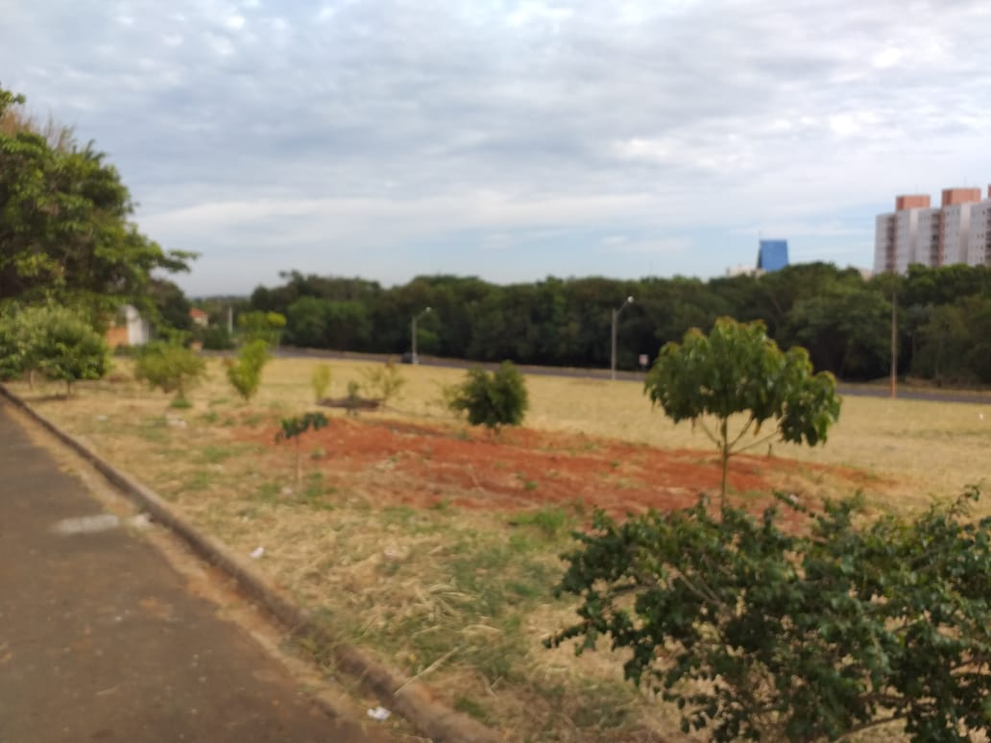

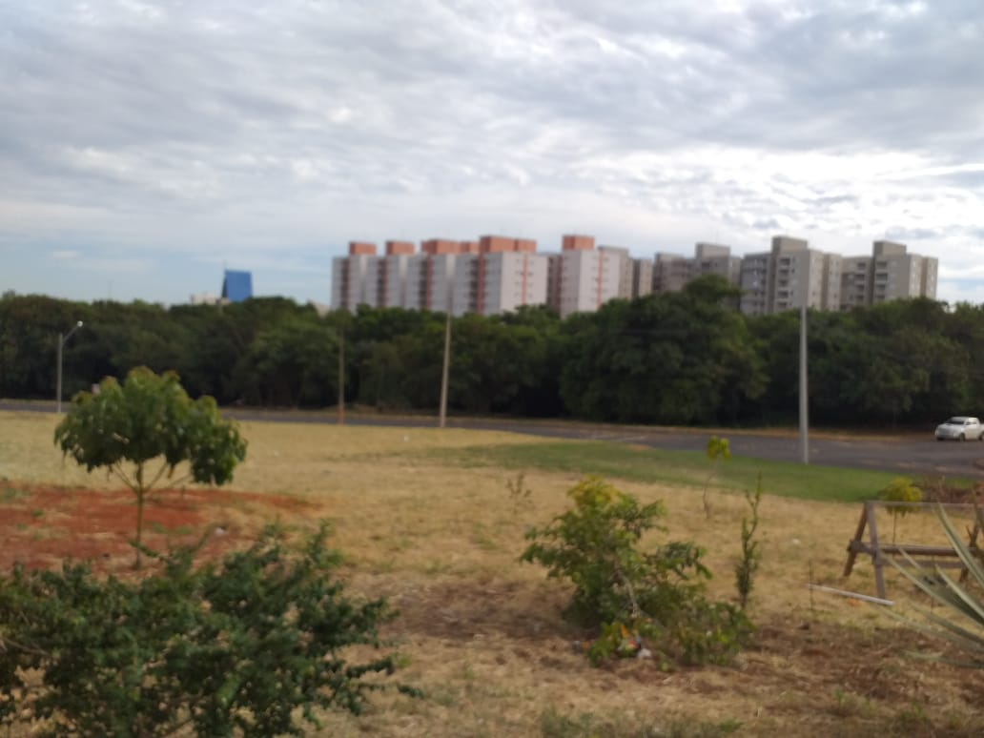

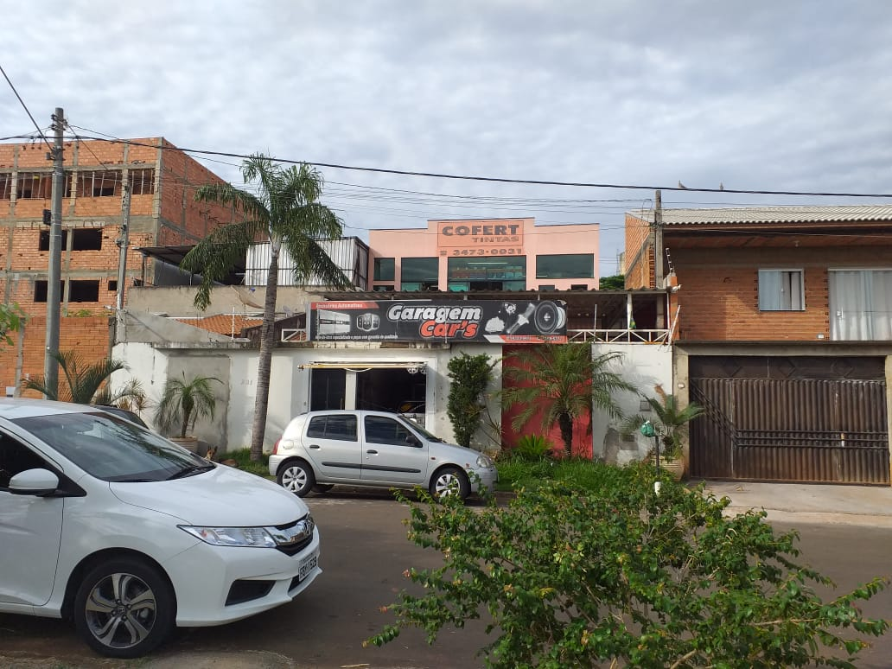

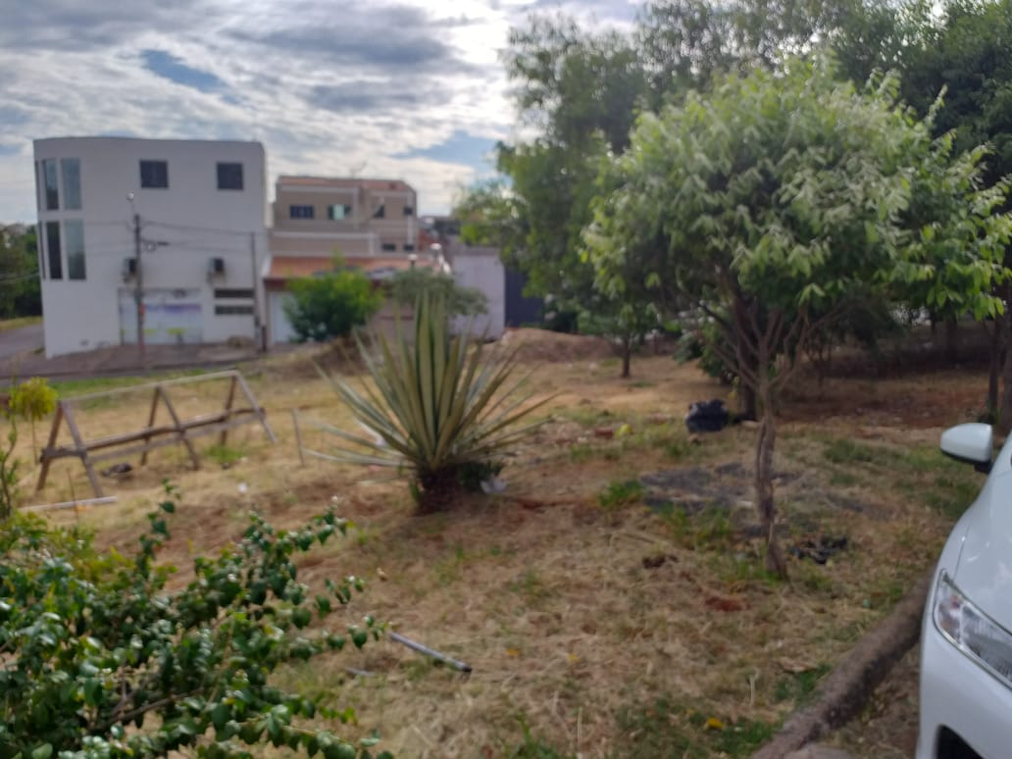

Plenário “Dr. Tancredo Neves”, em 13 de fevereiro de 2019.

**Joel do Gás**

**-**Vereador-

